星心學苑品格教育教學活動設計
核心主題 |  | 負責 | 單元名稱 | 慌張先生 | 課程時間 |  | 80分鐘
單元目標 |  | 一、了解慌張的原因與後果  二、學會時間的管理與負責
課程內容 |  |  |  |  |  | 進行時間 |  | 教學資源
活  動  流  程 | 教材簡介 | 《慌張先生》簡介：  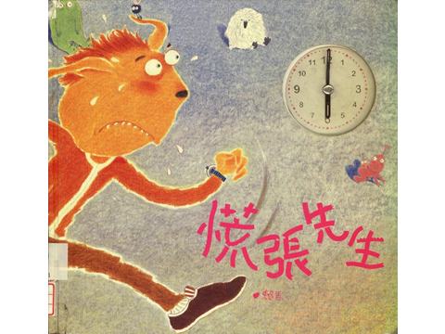  古怪國大樹村的村民們，大家都準備著要去欣賞即將上場的布偶表演，只有慌張先生還在睡覺。隨著時間的接近，慌張先生終於醒來了，卻發現自己快趕不及演出。在匆忙出門下，慌慌張張的慌張先生會遇到些什麼事情？結果又會是如何呢？  作者/賴馬  繪圖/賴馬  出版/親子天下
活  動  流  程 | 引起動機 | 第一堂課  ◎寫一寫：  鬧出笑話 急著想玩 結果不佳  倒楣不斷 慌張 太晚起床  沒有準備 忽略時間 錯誤百出  老師於黑板上畫出如上圖的「井」字，中間寫下「慌張」字樣，其餘格子請學生上台填寫會出現慌張的原因或後果。 |  |  |  | 10分鐘
活  動  流  程 | 發展活動 | 一、繪本導讀：  1以繪本說故事方式進行。  2.以PPT放映。  二、內容提問：  1.慌張先生的口頭禪是什麼？  答：「糟了！糟了！來不及了！」和「快點！快點！」  2.想一想，為什麼慌張先生會有這樣的口頭禪？  答：依個人作答。（沒有做好事前準備，未能良好管理時間）  3.為什麼大樹村的居民已經沒人記得慌張先生原來的名字了？  答：因為他總是沒做好時間管理而慌慌張張、手忙腳亂。  4.大樹村居民們最常跟慌張先生打招呼的話是什麼？  答：「慌張先生，你要到哪裡去？」  5.慌張先生在慌張之下，發生了哪些倒楣（不好）的事？  答：穿錯鞋子，滾下山坡，記錯日期與戲碼。  6.說一說。什麼時候自己會慌張？在慌張的情形下會發生哪些事情？  答：依個人作答。  7.談一談，如何避免慌張的情形出現。  答：依個人作答  （充分事前準備，做好時間管理，放鬆心情）  8.想想看，你有因為某個不好的生活習慣而被人取了特定的綽號嗎？你要如何對自己負責，改善缺點？  答：依個人作答。  結語：  慌張之下，容易導致一些不好事情的發生。事前的充足準備以及完善的掌控與分配時間，是避免慌張產生的最佳藥石，更是一種負責任的生活態度。  第二堂課  延伸活動：  一、繪本回顧：  1.預先讓小朋友利用時間閱讀繪本，並從內容中選取一個單詞（例如：慌張、來不及、睡覺……），作為棒打遊戲的自我名稱代號。  2.在逐一介紹自己的名稱時，必須述說一下名稱與繪本情節的關係，老師隨時加以補充說明遺漏不足之內容，讓繪本故事再次回顧，接著進入遊戲時間。  3.棒打遊戲說明。  (1)教學準備：以報紙或其他紙張捲成紙棒。  (2)所有同學圍成一圈，視遊戲人數安排拿紙棒的同學站在圈圈內或圈圈外。  (3)老師選一位同學拿紙棒，例如：第一題由老師指定「慌張」，拿紙棒的同學則以紙棒打代號為「慌張」的同學(註：紙棒只能打在同學的前方或後方位置，不可碰觸到身體任何部位)；「慌張」同學要在被打到前趕快喊下一位同學的代號，在喊出之前被打到，則成為拿棒者。  (4)為避免遊戲時兩位同學互喊的情形，可以限定最多互相喊2次。  (5)觀察哪位同學反應最快且都沒有成為拿棒者，即這場遊戲的勝利者。(勝利者可以設定不只一位)  (6)請老師獎勵勝利的同學。  註：以下活動請依各班實際情形進行，如時間允許，兩樣活動皆可安排。  二、話劇表演:  依班上人數多寡進行分組表演，演繹有關因時間的不當管理(可依學生曾有的經歷)而產生出慌亂倒楣的後果。(每組演完都可以先做討論再跟其他組別作分享)  三、時間管理者:  1.在上午及下午兩個圓形時鐘內(詳附件)，依序規劃自己一天的作息時間。  2.將兩個時間連成扇形，在扇形內以插畫方式呈現自己規畫的事項(也可以文字輔助說明)。  例如：預計在上午6:00~7:00起床、刷牙，就將兩個時間與圓心相連，並在此扇形內畫出此時段內預備進行的事項。  結語： 做好時間的管理者，即可避免不必要的慌亂與出錯，  享受生活的美好與愜意。 |  |  |  | 10分鐘  20分鐘  20分鐘  20分鐘 |  | 繪本  PPT  紙棒  如附件

上午
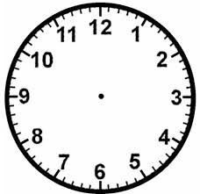

我是 ，我會妥善安排自己的時間，做個負責的孩子！

下午

